МДОАУ «ЦРР - д/с №120 г.Орска «Крепыш»

План работы кружка «Я сам»
1 младшая группа
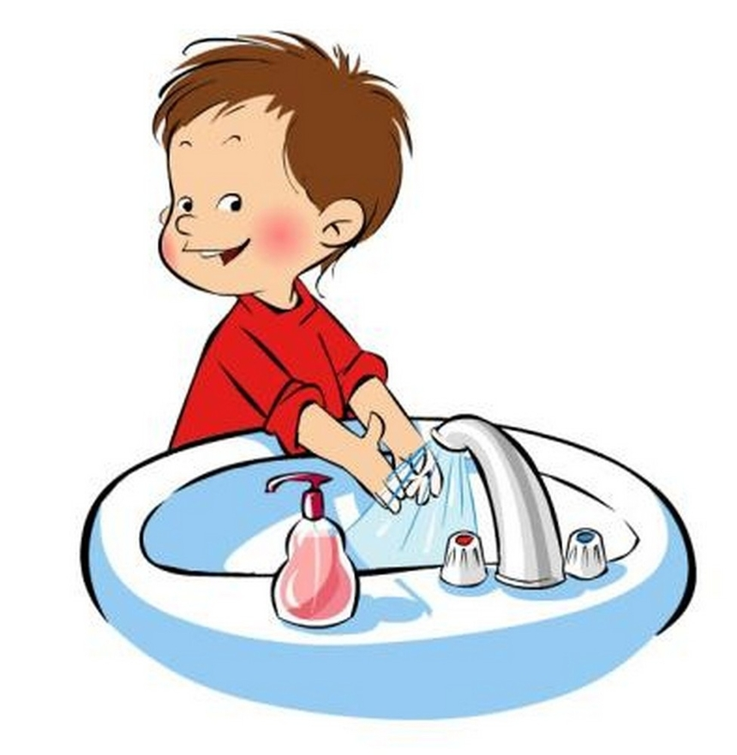

Воспитатель высшей категории
Васильева Вера Александровна

СОДЕРЖАНИЕ
1. Список детей.
2. Время проведения кружка.
3. Цель и задачи.
4. Планируемые результаты.
5. Материал и оборудование.
6. План работы кружка.
7. Условия, обеспечивающие достижение новых образовательных результатов.
8. Список использованной литературы.
9. Приложения.
1. СПИСОК ДЕТЕЙ:
1. Алиев Мухаммед
2. Баранов Илья
3. Баранова Василиса
4. Волошин Илья
5. Гордиенко Арсений
6. Докучаев Даниил
7. Ленкова Василиса
8. Мапапа Виктор
9. Никушкин Тимофей
10. Орлов Матвей
11. Овчинников Михаил
12. Полетаев Дмитрий
13. Самойленко Кристина
14. Скоблилова Ксения
15. Характерова София
2. ВРЕМЯ ПРОВЕДЕНИЯ КРУЖКА.
Два раза в месяц по средам в 15.40 час.

3. ЦЕЛЬ И ЗАДАЧИ.
Цель: Формирование культурно-гигиенических навыков и навыков самообслуживания у детей младшего дошкольного возраста.
Задачи: 1. Развивать культурно-гигиенические навыки, формировать простейшие навыки поведения во время еды, умывания.
2. Формировать привычки следить за своим внешним видом, умения правильно пользоваться мылом, мыть руки, лицо; насухо вытираться после умывания, вешать полотенце на место, пользоваться расческой, носовым платком;
3. Формировать навыки поведения за столом: правильно пользоваться ложкой, вилкой, салфеткой; не крошить хлеб, пережевывать пищу с закрытым ртом, не разговаривать за столом, не разговаривать с полным ртом.
4. Формировать начальные представления о ценности здоровья (здоровье начинается с чистоты тела, что чистота-красота-здоровье – это неразделимые понятия).
5. Формировать потребность в соблюдение навыков гигиены и опрятности в повседневной жизни.
6. Привлечь родителей к формированию навыков личной гигиены дома.
7. Обогащать предметно-развивающую среду группы.
4. ПЛАНИРУЕМЫЕ РЕЗУЛЬТАТЫ.
Предполагаемый результат
Овладение культурно-гигиеническими навыками и навыками самообслуживания воспитанниками младшего дошкольного возраста: Дети самостоятельно одеваются и раздеваются в определенной последовательности.
• Проявляют навыки опрятности, следят за своим внешним видом (замечают непорядок в одежде, устраняют его самостоятельно или при
• небольшой помощи взрослых). пользуются индивидуальными предметами (носовым платком, салфеткой, расческой).
• Правильно пользуются столовой и чайной ложками; не крошат хлеб, пережѐвывают пищу с закрытым ртом, не разговаривают с полным ртом
.• Правильно пользуются мылом, аккуратно моют руки, лицо, уши; насухо вытираются после умывания. Вешают полотенце на место.
• Самостоятельно или после напоминания взрослого соблюдают элементарные правила поведения во время еды, умывания.
• Предполагаемый результат для родителей воспитанников. Повышение знаний для обеспечения успешного развития детей.
• Получение консультаций по вопросам формирования культурно-гигиенических навыков.
• Укрепление связей между детским садом и семьѐй.
• Изменение позиции родителей в отношении своего здоровья и здоровья детей.
5. ПЛАН РАБОТЫ
Дата проведения |  | Виды деятельности | Содержание
Сентябрь | I неделя | Познавательная деятельность | «Водичка, водичка...» «Учим куклу мыть руки»
Сентябрь | I неделя | Чтение художественной литературы. | Р. Куликова «Мыло» Г Зайцев «Дружи с водой». К. Чуковский «Мойдодыр»
Сентябрь | I неделя | Дидактические игры и упражнения | «Как мы моем ладошки и отжимаем ручки»
Сентябрь | III неделя | Рассматривание и обсуждение картин. | «Мама купает ребенка»
Сентябрь | III неделя | Чтение художественной литературы. | З. Александрова «Купание»
Сентябрь | III неделя | Беседа | «Когда надо мыть руки? »
Сентябрь | III неделя | Сюжетно-ролевые игры | «Семья. Купание малыша»
Сентябрь | III неделя | Работа с родителями (консультации) | « Формирование культурно-гигиенических навыков у детей» "Культурно-гигиенические навыки, их значение в развитии ребѐнка
Октябрь | I неделя | Проблемные ситуации. | «Кукла испачкалась, как сделать ее чистой? »
Октябрь | I неделя | Познавательная деятельность | «Кукла в ванночке не плачет»
Октябрь | I неделя | Игровые ситуации. | «Кукла Катя не хочет мыть руки»
Октябрь | I неделя | Чтение художественной литературы. | Л. Барто «Девочка чумазая», С. Бялковская «Юля -чистюля»
Октябрь | I неделя | Труд | Стирка кукольного белья
Октябрь | I неделя | Алгоритмы . | «Мытье рук»
Октябрь | III неделя | Чтение художественной литературы. | А. Кондратьев «Зеркало» Потешка «Завяжу потуже шарф» B . Бардадым «Вот как Г а л ю одевали» Г. Лагздынь «Одевали малыша» Э. Мошковская «Митя и рубашка»
Октябрь | III неделя | Познавательная деятельность | "Рассматривание одежды куклы Кати» Одевание куклы на прогулку.
Октябрь | III неделя | Дидактические игры и упражнения | «Покажем кукле Кате как умеем одеваться (раздеваться) »
Октябрь | III неделя | Алгоритмы . | «Последовательность одевания на улицу»
Октябрь | III неделя | Работа с родителями (консультации) | «Как правильно одевать ребѐнка на прогулку » «Как приучить ребѐнка к аккуратности и опрятности » «Как научить ребѐнка одеваться самостоятельно»
Ноябрь | I неделя | Чтение художественной литературы. | С. Михалков «Про девочку, которая плохо кушала» Г. Лагздынь «Куклу кормили?» О. Дриз «Ну и каша!» Э. Мошковская «Маша и каша» Г. Лагздынь «Просто объеденье!» И. Токмакова «Ай да суп!»
Ноябрь | I неделя | Дидактические игры и упражнения | «Расскажем Катюше, как надо правильно кушать»
Ноябрь | I неделя | Рассматривание и обсуждение картин. | «Дети обедают»
Ноябрь | III неделя | Игровые ситуации. | «Поможем куклам накрыть на стол», «Готовимся к приходу гостей» «Как мы помогали кукле собраться в гости»
Ноябрь | III неделя | Экскурсия | На пищеблок детского сада
Ноябрь | III неделя | Работа с родителями | «Правила и культура поведения дошкольников за столом»
Декабрь | I неделя | Познавательная деятельность | «Как нужно ухаживать за собой» «Доброе утро расческа»
Декабрь | I неделя | Чтение художественной литературы. | И. Демьянов «Замарашка» Р. Сеф «Мыло» Потешка «Теплою водою» Потешка «Уж я косу заплету»
Декабрь | I неделя | Дидактические игры и упражнения | «Сделаем куклам разные прически», «Вымоем куклу», «Правила гигиены»
Декабрь | III неделя | Познавательная деятельность. | «Научим Машу – растеряшу убирать вещи».
Декабрь | III неделя | Чтение художественной литературы. | Е. Благинина «Приходите, поглядите» Н. Глазкова «Танечка -хозяйка»
Декабрь | III неделя | Беседа. | «Друзья Мойдодыра».
Декабрь | III неделя | Работа с родителями (Доклад для родительского собрания) | «Воспитание у детей младшего возраста самостоятельности в самообслуживании »
Январь | III неделя | Игровые ситуации | «Мы в гостях»
Январь | III неделя | Дидактические игры и упражнения | «Сделаем куклам разные прически»,
Январь | III неделя | Проблемные ситуации | «Почему Хрюшу не приглашают в гости? »
Февраль | I неделя | Беседа | «Что значит быть здоровым? »
Февраль | I неделя | Познавательная деятельность. | «Сохраним свое здоровье»
Февраль | I неделя | Дидактические игры и упражнения | «Таня простудилась»
Февраль | III неделя | Познавательная деятельность. | «Помоги зайке сберечь здоровье» «Доктор Айболит»
Февраль | III неделя | Беседа. | «Чистота и здоровье» «Здоровье и болезни»
Февраль | III неделя | Проблемные ситуации. | «Если бы ты был врачом»
Февраль | III неделя | Работа с родителями (консультация) | «Личная гигиена»
Март | I неделя | Познавательная деятельность. | «Мои здоровые зубки»
Март | I неделя | Беседа. | «От чего болят зубы? »
Март | I неделя | Дидактические игры и упражнения | «Правила гигиены»
Март | III неделя | Чтение художественной литературы. | Э. Успенский «Мальчик стричься не желает» Е. Благинина «Как у нашей Ирки»
Март | III неделя | Дидактические игры и упражнения | «Вымоем куклу»
Март | III неделя | Проблемные ситуации. | «Почему у кукол грязное полотенце? »
Март | III неделя | Работа с родителями (консультация) | «Здоровые зубы!!!» «Учимся правильно ухаживать за зубами»
Апрель | I неделя | Рассматривание и беседа по содержанию картин | «Игра с куклой»
Апрель | I неделя | Чтение художественной литературы. | И. Муравейка «Я сама!» М. Александрова «Что взяла — клади на место!»
Апрель | I неделя | Игровые ситуации. | «Покажем, как складывать одежду перед сном (убирать ее в шкафчик»
Апрель | III неделя | Беседа | «Витамины я люблю, быть здоровым я хочу» «Где живут витамины?»
Апрель | III неделя | Познавательная деятельность. | «Чтобы быть здоровым» Загадывание загадок об овощах и фруктах
Апрель | III неделя | Сюжетно -ролевые игры | «Фруктовое кафе»; «Магазин «Овощи -фрукты»
Апрель | III неделя | Чтение художественной литературы. | Ю. Тувим «Овощи» Л. Зильберг «Стихи о витаминах». Е. Братухина «В огороде для Полины Поспевают витамины».
Апрель | III неделя | Работа с родителями (Родительское собрание в форме мастер -класса) | «Привитие и воспитание культурно -гигиенических навыков у детей младшего дошкольного возраста»
Май | I неделя | Игровая ситуация | «Доброе утро, Петушок!»
Май | I неделя | Музыкальное развлечение | «Про то, как мишку спать укладывали».
Май | I неделя | Работа с родителями (консультация) | «Авторитет родителей
Май | III неделя | Игровая ситуация | «Мы теперь умеем сами на прогулку собираться».
Май | III неделя | Работа с родителями | «Что должен уметь ребёнок?»;
Май | III неделя | Работа с родителями | Оформление фотовыставки «Мы – чистюли!».

6.УСЛОВИЯ, ОБЕСПЕЧИВАЮЩИЕ ДОСТИЖЕНИЕ НОВЫХ
ОБРАЗОВАТЕЛЬНЫХ РЕЗУЛЬТАТОВ.
Для реализации данного кружка в ДОУ есть все необходимые условия:
Кадровые ресурсы: воспитатель, помощник воспитателя.
Материальные условия: помещения группы, раздевальные комнаты, умывальные комнаты.
Учебно методические ресурсы: пособия, дидактический материал, картотека игр, алгоритмы действий.
Технические условия: магнитофон.
Информационные ресурсы: компьютер.
7.СПИСОК ИСПОЛЬЗУЕМОЙ ЛИТЕРАТУРЫ.
1. Программа «От рождения до школы». Н.Е. Веракса, М.А. Васильева, Т.С.Комарова.
2. Правила поведения для воспитанных детей
3. Голицина И.С. Перспективное планирование в детском саду. Вторая младшая группа . реализация в ДОУ.- Скрипторий- 2010г
4. Богина, Т. Л. Охрана здоровья детей в дошкольных учреждениях.Издательство «МозаикаСинтез»,2006
5. Крылова, Н. И. Здоровьесберегающее пространство в ДОУ. Волгоград: издательство «Учитель», 2009..
6. Конина Е.Ю. Формирование культурно-гигиенических навыков у детей. Игровой комплект.- Айрис-пресс, 2007 г
7. Смирнова Т. Собираем куклу на прогулку.// Дошкольное образование. – 2008-№10-53-59с.
8. ПРИЛОЖЕНИЯ
1. Конспекты непосредственной образовательной деятельности.
2. Каталог дидактических игр
3. Консультации и папки-передвижки для родителей.
4. Конспект родительского собрания « Привитие и воспитание культурно-гигиенических навыков у детей дошкольного возраста»
5. Подборка стихов и потешек по теме.

